

Въведение

През 2016 г. Комисията продължи да изпълнява своя твърд ангажимент за по-голяма прозрачност и отчетност. Един от начините, по които тя се стреми да постига това, е да насърчава ефективното упражняване на правото на достъп до документи[1], държани от институциите на ЕС. Това право е залегнало в член 42 от Хартата на основните права на ЕС, член 15, параграф 3 от Договора за функционирането на ЕС и Регламент (ЕО) № 1049/2001 относно публичния достъп до документи на Европейския парламент, на Съвета и на Комисията[2].

Програма за по-широка прозрачност

Комисията предприе няколко важни стъпки за повишаване на прозрачността на своите законотворчески процеси и процеси на прилагане на политиките, включително в своите контакти със заинтересованите страни и лобистите.

През 2016 г. Комисията продължи да изпълнява програмата си за по-добро регулиране, която има за цел да осигури по-доброто и прозрачно функциониране на Европейския съюз, със силен акцент върху това да се действа по-опростено и само тогава, когато това е от значение за гражданите. Програмата на Комисията за пригодност и резултатност на регулаторната рамка (REFIT) продължи да гарантира, че законодателството на ЕС постига резултати за гражданите и предприятията ефективно, ефикасно и при минимални разходи. През януари 2016 г. беше официално стартирана платформата REFIT, която позволява на националните органи, гражданите и другите заинтересовани страни да вземат участие в подобряването на законодателството на ЕС по прозрачен начин.

През април 2016 г. след предложение на Комисията Европейският парламент, Съветът и Комисията приеха Междуинституционалното споразумение за по-добро законотворчество. Със споразумението допълнително се подкрепя прозрачността чрез поредица от мерки, които повишават откритостта на процеса на вземане на решения в ЕС.

След приемането на Решение C(2014)9048 и Решение C(2014)9051[3] през ноември 2014 г. на уебсайта Europa беше публикувана информация за повече от 11 000 двустранни срещи на членове на Комисията, членове на кабинети и генерални директори с представители на интереси. По правило тези срещи могат да се провеждат само с представители на интереси, регистрирани в Регистъра за прозрачност[4]. Стабилното разрастване на Регистъра за прозрачност продължи и понастоящем той съдържа над 11 000 записа, като от януари 2016 г.[5] насам са привлечени над 3 500 нови регистранти.

През май 2016 г. Комисията прие нови правила относно експертните групи[6], чрез които бяха въведени по-строги изисквания за прозрачност и бяха установени полезни взаимодействия с Регистъра за прозрачност.

През септември 2016 г., като взе предвид резултатите от обществената консултация относно бъдещето на Регистъра за прозрачност, Комисията прие предложение за междуинституционално споразумение относно задължителен регистър за прозрачност, което е важна стъпка към общ и задължителен режим на прозрачност на равнище ЕС. Комисията прикани Европейския парламент и Съвета да започнат преговорите с оглед създаването на такъв регистър, обхващащ и трите институции, в най-кратки срокове.

В отговор на обществените искания за повече прозрачност относно възможните случаи на феномена на „въртящите се врати“ Комисията публикува през декември 2016 г. второто си годишно съобщение[7], в което се предоставя информация за служители на ръководни длъжности, напуснали Комисията заради нови работни места, като подробно се описват техните предишни задължения, новите им дейности извън Комисията и съответното решение на органа по назначаването. Прозрачността е гарантирана и при всички решения, с които се разрешават дейности след изтичането на мандата на бивши членове на Комисията, чрез специална уебстраница Europa[8].

Достъп до документи

В рамките на програмата за по-широка прозрачност правото на достъп до документи представлява важна част от подхода на Комисията по отношение на прозрачността. В допълнение към осигуряването на достъп до държаните от нея документи съгласно Регламент № 1049/2001 Комисията активно публикува, по удобен за ползване начин, широк спектър от информация и документи както в различните си публични регистри, така и на своите интернет страници.

Настоящият доклад е изготвен в съответствие с член 17, параграф 1 от Регламент № 1049/2001. В него е представен преглед на начина, по който Комисията е прилагала правилата за достъп до документи през 2016 г. Докладът се основава на статистически данни, които са обобщени в приложение[9]. Статистическите данни отразяват броя на заявленията, получени през 2016 г., и предоставените отговори по тях. Те не отразяват броя на исканите или (частично) оповестените документи, които са много по-многобройни. Макар че заявителите могат да искат достъп до единичен документ, те по-често искат достъп до множество документи или дори до цели досиета, свързани с конкретна тема или процедура[10]. Статистиката показва значението на правото на достъп до документи като част от цялостната политика на Комисията за прозрачност. Исканите документи са били изцяло или частично оповестени в 81,3 % от случаите на етапа на първоначалните заявления, а в 52 % от случаите, разгледани на етапа на потвърждаване на заявленията, е предоставен по-широк или дори пълен достъп.

1. Регистри и интернет сайтове

През 2016 г. към регистъра на документите на Комисията[11] (вж. таблица 1 в приложението) са добавени 18 523 нови документа, попадащи в категорията C, COM, JOIN, OJ, PV, SEC или SWD[12]. През 2016 г. в Комисията не са създадени или получени чувствителни документи[13], които попадат в някоя от тези категории*.*

През 2016 г. броят на посещенията на страницата „Достъп до документи” на уебсайта Europa[14] отбелязва незначителен ръст (19 191 в сравнение с 18 939 през 2015 г.), същевременно броят посетители и разгледаните страници са се запазили без промяна (вж. таблица 2 в приложението).

2. Сътрудничество с други институции, за които се прилага Регламентът

През 2016 г. Европейският парламент, Съветът и Комисията продължиха да провеждат редовни оперативни заседания на административно равнище за обмяна на опит, разработване на най-добри практики и гарантиране на съгласувано прилагане на Регламент № 1049/2001.

3. Анализ на заявленията за достъп

3.1. Брой на заявленията

През 2016 г. броят на **първоначалните заявления** е намалял с почти 10 % (6 077 в сравнение с 6 752 през 2015 г.). От друга страна, броят отговори на първоначални заявления на основание Регламент № 1049/2001 е нараснал с повече от 2 % (от 5 819 през 2015 г. на 5 944 през 2016 г. — най-големия брой отговори за последните пет години).

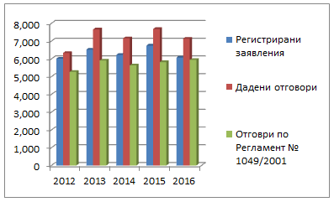

Останалите 1 193 предоставени отговора са извън приложното поле на Регламент № 1049/2001 или с тях се потвърждава, че исканите документи не са били на разположение на Комисията (вж. таблица 3 в приложението).

Що се отнася до **потвърдителните заявления**, с които се иска разглеждане от страна на Комисията на първоначалните отговори с пълен или частичен отказ, техният брой се е увеличил с 4 % (295 през 2016 г. в сравнение с 284 през 2015 г.), като продължава устойчивата тенденция на нарастване от 2012 г. насам. От друга страна, броят на потвърдителните отговори на основание Регламент № 1049/2001 леко се е понижил от 230 през 2015 г. на 219 през 2016 г., тъй като някои от заявленията изглежда са били искания за информация.

В други случаи няколко заявления от един заявител са били прегрупирани и са разгледани с един отговор (вж. таблица 5 в приложението).

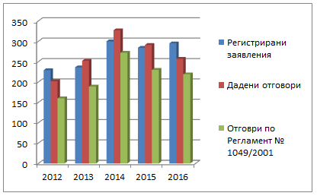

3.2. Дял на заявленията за ГД/служба на Комисията (таблица 10 в приложението)

Генералният секретариат (ГС) е получил най-голям дял **първоначални заявления** (8,6 % в сравнение с 8,7 % през 2015 г.), докато ГД „Здравеопазване и безопасност на храните“ заема второ място, със спад от 9,2 % през 2015 г. на 8 % през 2016 г. Първоначалните заявления за документи, съхранявани от ГД „Вътрешен пазар, промишленост, предприемачество и МСП“, са намалели от 8,6 % на 7,6 % през 2016 г., с което тя остава на трето място.

Единствените други генерални дирекции, всяка от които е получила повече от 5 % от всички първоначални заявления, са ГД „Конкуренция“ (7,2 %) и ГД „Финансова стабилност (5,6 %), финансови услуги и съюз на капиталовите пазари“. На всяка от останалите служби на Комисията се падат 4 % или по-малко от всички първоначални заявления.

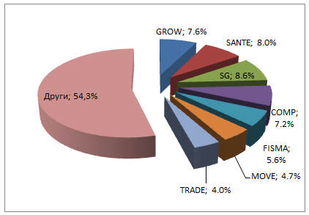

По отношение на **потвърдителните заявления**, получени от Генералния секретариат, най-високият дял е свързан с първоначалните отговори, предоставени от ГД „Конкуренция“ (15,9 % през 2016 г. спрямо 16,2 % през 2015 г.). Следват ГД „Здравеопазване и безопасност на храните“ (10,2 % в сравнение със 7 % през 2015 г.) и Генералният секретариат (6,8 % в сравнение с 10,2 % през 2015 г.).

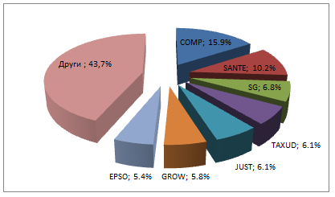

Генералните дирекции „Правосъдие и потребители“ и „Данъчно облагане и митнически съюз“ (и двете с по 6,1 % през 2016 г. в сравнение със съответно 7,4 % и 6,3 % през 2015 г.) делят четвъртото място. Първоначалните отговори на две други служби на Комисията бяха предмет на повече от 5 % от всички потвърдителни заявления (ГД „Вътрешен пазар, промишленост, предприемачество и МСП“ и Европейската служба за подбор на персонал). На всяка от останалите служби на Комисията се падат по-малко от 5 % от потвърдителните заявления.

3.3. Социално-професионална категория на заявителите[15] (таблица 8 от приложението)

Повечето **първоначални заявления** през 2016 г. продължават да са от граждани. Те представляват почти 40 % от всички заявления (38,3 % в сравнение с 24,7 % през 2015 г.). Академичните институции и мозъчните тръстове са втората най-активна категория, формираща 16 % от първоначалните заявления (в сравнение с 21,3 % през 2015 г.).

Третото място се заема от практикуващите юристи (13,5 %, в сравнение с 12,7 % през 2015 г.), следвани от гражданското общество (11,9 % спрямо 15,2 % през 2015 г.), дружествата (9,7 %) и журналистите (5,9 % през 2016 г. при 7,1 % през 2015 г.).

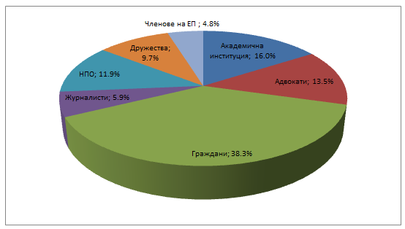

Повечето **потвърдителни заявления** през 2016 г. идват от граждани. Те представляват повече от 30 % от всички заявления (30,2 %, в сравнение с 24,3 % през 2015 г.). Практикуващите юристи са втората най-активна категория заявители с 26,4 % от всички заявления (в сравнение с 27,8 % през 2015 г.).

След тях следва гражданското общество (НПО), формиращо 24,7 % от заявленията (24,6 % през 2015 г.). Журналистите заемат четвъртото място с 8,1 % (13 % през 2015 г.), а академичните институции и мозъчните тръстове са на пето място с 4,4 % от заявленията (5,6 % през 2015 г.).

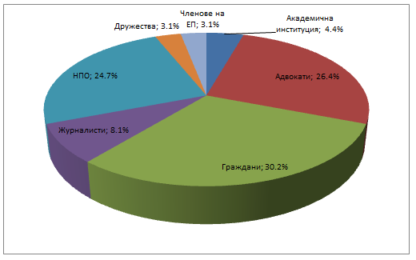

3.4. Географският произход на заявителите (таблица 9 в приложението)

По отношение на географската разбивка на **първоначалните заявления** най-голям дял продължават да бъдат заявителите от Белгия (27,2 % в сравнение с 26,8 % през 2015 г.), следвана от Германия (12,6 % спрямо 11,7 % през 2015 г.) и Обединеното кралство (значително увеличение: от 7,6 % през 2015 г. на 10 % през 2016 г.). Следват Франция, Испания, Италия и Нидерландия, всяка от тях с повече от 5 % от всички заявления. Заявленията с произход от останалите 21 държави членки съставляват по-малко от 2 % за всяка държава членка.

Продължи упражняването на правото на достъп до документи и от заявители, които пребивават или чието седалище според учредителния акт е в трета държава, тъй като първоначалните заявления от такива заявители представляват 4,1 % от всички първоначални заявления (4,4 % през 2015 г.).

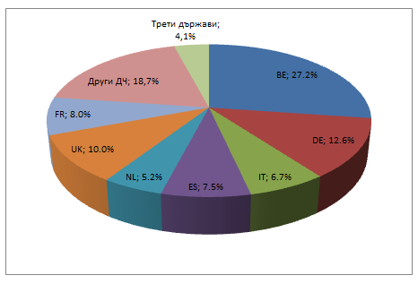

По отношение на географската разбивка на **потвърдителните заявления** най-голям дял със значителна преднина продължават да имат заявителите от Белгия (33,2 % в сравнение с 30,3 % през 2015 г.), следвана от Германия (13,2 % в сравнение с 15,1 % през 2015 г.). Италия (9,8 %), Испания (8,8 %), Нидерландия (6,4 %), Обединеното кралство (5,8 %) и Франция (5,1 %) са единствените други държави членки, от които произхождат повече от 5 % от заявленията.

Заявленията с произход от останалите 21 държави членки съставляват по 2 % или по-малко за всяка от тях. И накрая, заявленията от заявители, които пребивават или чието седалище според учредителния акт е в трета държава, представляват 3,7 % от всички заявления (в сравнение с 2,5 % през 2015 г.).

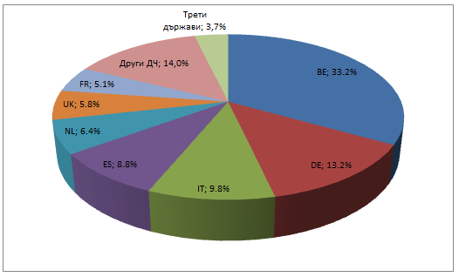

4. Прилагане на изключения по отношение на правото на достъп

4.1. Предоставени видове достъп

През 2016 г. на **етапа на първоначалните заявления** е предоставен пълен или частичен достъп до документи в над 80 % от случаите (81,3 % в сравнение с 84,7 % през 2015 г.). Пълен достъп продължава да се предоставя в почти 61 % от всички случаи. Това представлява намаление в сравнение с предходната година (68,8 %), като продължава низходящата тенденция от 2012 г. насам, което може да се дължи отчасти на по-строгото прилагане на политиката на Комисията за защита на данните.

По същата причина процентът на частично положителните отговори се е увеличил значително — с 30 % (20,4 % през 2016 г. в сравнение с 15,9 % през 2015 г.). По 18,7 % от заявленията е получен пълен отказ (в сравнение с 15,3 % през 2015 г.) — вж. приложението (таблица 4).

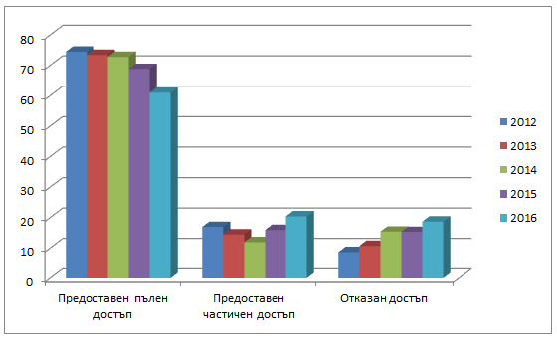

През 2016 г. всеки втори първоначален отговор, оспорен с потвърдително заявление, е отменен (изцяло или частично) на **етапа на потвърждаване на заявленията** (значително увеличение от 41,3 % през 2015 г. на 52 % през 2016 г.). В 47 % от случаите е предоставен по-широк (макар и не пълен) достъп в сравнение с етапа на първоначалните заявления (съществено увеличение в сравнение с 31,7 % през 2015 г.). На етапа на потвърждаване на заявленията първоначалният пълен отказ е бил потвърден само в 48 % от случаите (в сравнение с 58,7 % през 2015 г.).

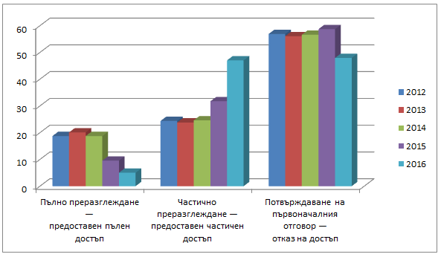

От друга страна, броят на потвърдителните заявления, по които е предоставен напълно положителен отговор, е по-малък (5 %), отколкото през 2015 г. (9,6 %) — вж. приложението (таблица 6).

4.2. Позоваване на изключения по отношение на правото на достъп (таблица 7 от приложението)

Защитата на частния живот и личната неприкосновеност продължава да бъде главното основание за (пълен или частичен) отказ на достъп на **етапа на първоначалните заявления**, като запазва постоянно равнище от почти 30 %. Второто най-често упоменавано изключение е защитата на процеса на вземане на решения на институцията (леко увеличение от 20,3 % през 2015 г. на 21,7 % през 2016 г.). Изключението, насочено към защитата на целите на дейности по инспектиране, разследване и одит, което заема третото място, се изтъква значително по-рядко, отколкото през 2015 г. (16,2 % през 2016 г. в сравнение с 20,9 % през 2015 г.).

Относителният дял на прилагането на изключението, свързано със защитата на търговските интереси, леко е намалял (13,7 % през 2016 г. спрямо 14,7 % през 2015 г.), но остава на четвърта позиция. Най-значителното увеличение се отнася до изключението, свързано със защитата на обществения интерес по отношение на обществената сигурност (7,3 % през 2016 г. в сравнение с 2,4 % през 2015 г.).

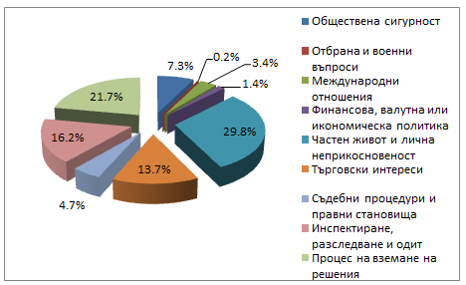

На **етапа на потвърждаване на заявленията** най-често прилаганото главно основание за потвърждаване на (пълен или частичен) отказ на достъп е било защитата на частния живот и личната неприкосновеност, като увеличението в сравнение с предходната година е 45 % (28,3 % през 2016 г. в сравнение с 15,6 % през 2015 г.). Второ място заема изключението, целящо защита на процеса на вземане на решения (22,3 % в сравнение с 16,4 % през 2015 г.). Изключението, насочено към защитата на целите на дейности по инспектиране, разследване и одит, се прилага значително по-рядко (20,3 % през 2016 г. в сравнение с 37,7 % през 2015 г.), като остава на трето място.

Четвъртата и петата позиции са заети съответно от изключенията, свързани със защитата на търговските интереси (15,9 % в сравнение с 13,1 % през 2015 г.) и съдебните процедури и правните становища (5,6 % в сравнение с 4,9 % през 2015 г.).

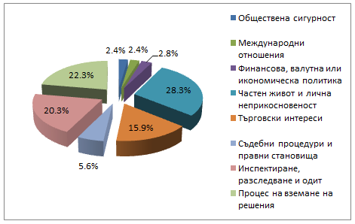

5. Подадени жалби пред Европейския омбудсман

През 2016 г. омбудсманът приключи разглеждането на 21 жалби срещу Комисията във връзка с обработването на заявления за достъп до документи[16]. Шест от тях бяха приключени с допълнителен или критичен коментар[17]. За сравнение, през 2015 г. омбудсманът приключи разглеждането на 23 жалби, шест от които с критичен коментар[18].

През 2016 г. омбудсманът започна работа по 12 нови жалби, които се отнасят основно или частично до отказ на достъп до документи (незначително увеличение в сравнение с 2015 г., когато е започнала работа по 11 нови жалби).

6. Съдебен контрол

През 2016 г. от съдилищата на ЕС бяха постановени важни нови съдебни решения, които ще окажат влияние върху практиката на Комисията на основание Регламент № 1049/2001.

6.1. Съд на Европейския съюз

Съдът на ЕС постанови три решения по обжалване по три дела, при които Комисията е била страна в производството.

По делото *Internationaler Hilfsfonds*[19] относно достъп до документи от преписката във връзка с договор за хуманитарна помощ Съдът потвърди определението на Общия съд за отхвърляне на жалбата на жалбоподателя, заведена срещу Комисията.

В своето решение по делото *SeaHandling*[20] Съдът потвърди наличието на обща презумпция, че оповестяването на документи по административната преписка на разследване за контрол на държавните помощи по принцип нарушава защитата на целите на дейности по разследване. Той също така постанови, че евентуалният интерес от получаването на документ за целите на съдебно производство не може да съставлява по-висш обществен интерес от оповестяване. Освен това Съдът обясни, че в случай на забавяне на отговора заявителят може да подаде жалба до омбудсмана или да заведе дело за вреди, за да упражни своето право на достъп и своето право на справедлив съдебен процес.

В своето решение по делото *Stichting Greenpeace Nederland*[21] Съдът определи, че понятието „емисии в околната среда“ съгласно Регламент (ЕО) № 1367/2006[22] не се ограничава до *действителни емисии*, но обхваща и *предвидимите* емисии в околната среда при нормални или реалистични условия на използване на продукта или веществото. Съдът по-нататък посочи, че информацията, която „*се отнася до емисии в околната среда“,* е информацията, *която засяга или касае такива емисии, а не информацията, която има пряка или косвена връзка с емисиите в околната среда*.

6.2. Общ съд

Общият съд постанови 12 решения, свързани с правото на достъп до документи, в дела, по които Комисията е била страна в производството. По две дела Общият съд постанови, че жалбата за отмяна на решението на Комисията е недопустима[23]. По едно от делата не бе произнесено решение[24].

По шест дела Общият съд отхвърли иска на жалбоподателя за отмяна на решението на Комисията по потвърдително заявление за достъп до документи, като потвърди позицията на Комисията[25]. По три дела Общият съд частично отмени решението на Комисията[26].

По отношение на **личните данни** Общият съд постанови, че Комисията не може да заличи собствените лични данни на жалбоподателя, ако е ясно, че последният подкрепя оповестяването им. Той също така уточни, че институцията не е длъжна да се увери, че няма да бъдат засегнати легитимните интереси на съответното лице, ако заявителят не е представил изрична и легитимна обосновка, нито убедителен довод, за да докаже необходимостта от предоставянето на въпросните лични данни[27].

Що се отнася до **търговските интереси**, Общият съд припомни общата презумпция за неоповестяване на офертите, подавани от оферентите в процедури по възлагане на обществени поръчки, тъй като оповестяването им би засегнало търговските интереси на спечелилия търга участник и лоялната конкуренция между оферентите.

Що се отнася до **целите на дейности по разследване**, Общият съд потвърди общата презумпция за недостъпност на документите от разследвания на OLAF за текущи, а в някои случаи и за приключени производства по разследване. Той също така посочи, че случаите на неразрешено изтичане на поверителна информация сами по себе си не оправдават разкриването на тези документи съгласно Регламент № 1049/2001. Общият съд определи също, че дори ако заявителят вече разполага с (част от) исканите документи, Комисията не може да откаже да разгледа заявлението му съгласно Регламент № 1049/2001[28].

Освен това Общият съд отново потвърди наличието на обща презумпция за неоповестяване на документи, съставляващи част от преписката по производство за установяване на неизпълнение на задължения в досъдебната му фаза, тъй като тяхното оповестяване по принцип би засегнало защитата на целите на дейностите по разследване[29].

Що се отнася до документи, имащи връзка с висящ съдебен спор на равнище ЕС или с национално производство, което би могло да доведе до отправяне на преюдициално запитване, Общият съд реши, че такива документи могат да бъдат защитени от оповестяване. Целта е да се гарантира спазването на принципите на равните процесуални възможности и доброто правораздаване и — по същия начин — **защитата на съдебните процедури**[30].

Освен това Общият съд потвърди, че за целите на прилагането на изключението, свързано със **защитата на правните становища**, времето и начинът (формален или неформален), по който е дадено това становище, не са от значение. Той също така призна, че защитата на правните становища обхваща позицията на правната служба на Комисията в защитата ѝ на позицията на Комисията пред Съда на Европейския съюз, при условията на равнопоставеност с другите страни. На последно място, Общият съд прие, че самият факт, че правното становище е изготвено в рамките на законодателния процес, не е достатъчен сам по себе си за установяване на по-висш обществен интерес[31].

Що се отнася до защитата на **процеса на вземане на решения**, Общият съд установи, че Комисията има право да презумира, без да разглежда конкретно и индивидуално всеки от документите, изготвени във връзка с подготовката на оценка на въздействието, че оповестяването на тези документи по принцип засяга сериозно процеса ѝ на вземане на решение при изготвянето на предложение за политика[32].

Общият съд призна също, че е важно служителите на ЕС да има възможност да изразява своето мнение независимо. Той потвърди, че оповестяването на техните становища за вътрешно ползване като част от обсъжданията и предварителните консултации би могло сериозно да засегне процеса на вземане на решения на Комисията, тъй като това би възпрепятствало служителите да изразяват своето мнение самостоятелно и без да бъдат неправомерно повлияни от перспективата за широко оповестяване, което да изложи институцията, от която те са част[33].

В друго решение Общият съд поясни, че съществуването на такъв външен натиск, на който ще бъде изложен процесът на вземане на решения, трябва да бъде установено *със сигурност* и че трябва да се представят доказателства, за *да се покаже, че поради въпросния външен натиск рискът процесът на вземане на решение да бъде значително повлиян е разумно предвидим*[34].

През 2016 г. Общият съд не постанови решения, свързани с правото на достъп до документи, по жалби срещу решения на Съда на публичната служба, по които Комисията е била страна в производството.

6.3. Нови съдебни дела

През 2016 г. бяха образувани 19 нови производства в Общия съд срещу решения на Комисията на основание Регламент № 1049/2001[35]. Освен това четири нови жалби бяха подадени до Съда на Европейския съюз срещу решение на Общия съд, по което Комисията е била страна в производството[36].

7. Заключения

През 2016 г. Комисията продължи да изпълнява ангажимента си за повишаване на прозрачността, както в съответствие с Регламент (ЕО) № 1049/2001, така и в рамките на своята програма за по-широка прозрачност.

Това беше отразено, наред с друго, в поетапното изпълняване от страна на Комисията на програмата за по-добро управление; чрез системното публикуване на информация за срещите на нейните политически лидери и служители на ръководни длъжности със заинтересованите страни; чрез нейното предложение за междуинституционално споразумение относно задължителен регистър за прозрачност; и чрез нейната политика по отношение на феномена „въртящи се врати“.

Комисията също така продължи активно да публикува, по удобен за ползване начин, широк спектър от информация и документи относно различните си законодателни и незаконодателни дейности.

Правото на достъп до документи при поискване, предвидено в Хартата на основните права на ЕС, Договорите и Регламент (ЕО) № 1049/2001, продължи да бъде важен инструмент, чрез който Комисията изпълнява своя ангажимент за прозрачност.

През 2016 г. Комисията получи повече от 6 000 първоначални заявления за достъп до документи и близо 300 потвърдителни заявления. Това показва, че гражданите на ЕС и другите бенефициери използват активно правото си на достъп до документи, държани от Европейската комисия.

Комисията продължава да е институцията, която обработва най-много заявления за достъп до документи. Високият процент на оповестяване на документи в следствие на множеството заявления за достъп доведе до предоставянето на разположение на голям брой документи. Това бе направено в допълнение към документите и информацията, активно публикувани от Комисията през 2016 г. или вече предоставени на разположение на обществеността на многобройните интернет страници на Комисията или в различните ѝ публични регистри.

1. Бенефициери на правото на достъп до документи са всички граждани на ЕС и лица, които пребивават или чието седалище според учредителния акт е в държава членка. Освен това от посоченото право се ползват и граждани и юридически лица от трети държави, които не пребивават или нямат седалище според учредителния акт в държава членка.
2. Официален вестник L 145, 31.5.2001 г., стр. 43 (по-нататък наричан „Регламент № 1049/2001“).
3. Решение на Комисията от 25 ноември 2014 г. за публикуване на информация относно проведените срещи между генерални директори на Комисията и организации или самостоятелно заети физически лица (C(2014)9048 final) и Решение на Комисията от 25 ноември 2014 г. за публикуване на информация относно проведените срещи между членове на Комисията и организации или самостоятелно заети физически лица (C(2014)9051 final).
4. Правилото „без регистрация не се провеждат срещи“ е посочено в Съобщението от председателя на Комисията „The Working Methods of the European Commission 2014-2019 (Работните методи на Европейската комисия през периода 2014—2019 г.) (C (2014) 9004)“, стр. 9.
5. Информацията се основава на данни, извлечени на 1 февруари 2017 г.
6. Решение на Комисията C(2016) 3301 от 30 май 2016 г. за установяване на хоризонтални правила относно създаването и функционирането на експертни групи на Комисията.
7. Communication to the Commission on the publication of information concerning occupational activities of senior officials after leaving the service (Article 16(3) and (4) of the Staff Regulations) (Съобщение до Комисията относно публикуването на информация относно професионалните дейности на служители на ръководни длъжности след прекратяване на служебното им правоотношение (член 16, параграфи 3 и 4 от Правилника за длъжностните лица), C(2016) 8928, на разположение на адрес: <http://ec.europa.eu/civil_service/docs/2016_annual_report_en.pdf>.
8. <https://ec.europa.eu/info/about-european-union/principles-and-values/ethics-and-integrity/ethics-and-integrity-eu-commissioners/former-european-commissioners-authorised-occupations_en>
9. Освен ако е посочено друго, статистическите данни, представени в настоящия доклад, се основават на данните, получени от ИТ приложенията на Комисията на 3 май 2017 г. Процентите в описателната част на доклада са закръглени до първия знак след десетичната запетая.
10. В случай на заявления, обхващащи стотици (или, в някои случаи, дори хиляди) документи, при които със заявителите се достига справедливо решение, заявленията обикновено се разглеждат на последователни етапи, всеки от които обхваща редица документи, които могат да бъдат разгледани в сроковете, определени в Регламент 1049/2001.
11. Броят е близък до този през 2015 г. (18 945).
12. C: самостоятелни актове на Комисията; COM: законодателни предложения на Комисията и други документи, съобщени на други институции, заедно с подготвителните документи по тях; JOIN: съвместни актове на Комисията и върховния представител; OJ: дневен ред на заседанията на Комисията; PV: протоколи от заседанията на Комисията; SEC: документи на Комисията, които не могат да бъдат класифицирани в нито една от другите серии; SWD: работни документи на службите на Комисията.
13. За целите на Регламент № 1049/2001 чувствителни документи са документите, класифицирани като „top secret“, „secret“ или „confidential“ (вж. член 9, параграф 1 от Регламента).
14. Достъп до документи: <http://ec.europa.eu/transparency/access_documents/index_en.htm>.
15. В заявлението си заявителите могат (но не са задължени) да посочат своята социално-професионална категория (т.е. да изберат една от седемте предвидени категории). За статистически цели категорията „граждани“ обхваща заявителите, които посочват като своя категория „граждани“, заедно със заявителите, които не посочват своята социално-професионална категория (т.е. не са избрали нито една от седемте категории).
16. Статистическите данни се отнасят за случаи, разглеждани от омбудсмана, за всички служби на Комисията с изключение на Европейската служба за борба с измамите (OLAF).
17. Шестте случая с допълнителен/критичен коментар са: 2012/0803/TN (+ 2013/369/TN), 2014/0852/LP, 2014/1871/JN, 2014/2063/PMC и 2015/437/OMB. Разглеждането на три случая приключи с предложения за подобрения, а това на 12 случая приключи без по-нататъшни действия.
18. Статистическите данни, представени в годишния доклад за 2015 г., се отнасят само до случаи въз основа на потвърдителни заявления, които са разгледани централно от Генералния секретариат (16 жалби, разглеждането на две от които е приключило с критичен коментар). Други служби на Комисията са разгледали още седем жалби, четири от които са приключени с критичен коментар.
19. Определение на Съда от 21 януари 2016 г. по дело *Internationaler Hilfsfonds eV/Европейска комисия*, C-103/15 P.
20. Решение от 14 юли 2016 г. по дело *Sea Handling SpA, в ликвидация/Европейска комисия*, C-271/15 P.
21. Решение от 23 ноември 2016 г. по дело *Европейска комисия/Stichting Greenpeace Nederland, PAN Europe*, C-673/13 P.
22. Регламент (ЕО) № 1367/2006 на Европейския парламент и на Съвета от 6 септември 2006 г. относно прилагането на разпоредбите на Орхуската конвенция за достъп до информация, публично участие в процеса на вземане на решения и достъп до правосъдие по въпроси на околната среда към институциите и органите на Общността (ОВ L 264, 25.9.2006 г., стр. 13).
23. Определения на Общия съд по дело 1) *PITEE/Комисия*, T-674/15 (обжалва се) и по дело 2) *Anikó* *Pint/Комисия,* T-660/16 (обжалва се).
24. Определение на Общия съд по дело *TMG Landelijke Media BV и Willems/Комисия*, T-189/15, EU:T:2016:22.
25. *IMG/Комисия*, T-110/15; *Philip Morris Ltd/Комисия*, T-796/14 и T-800/14; *Herbert Smith Freehills/Комисия*, T-755/14; *Syndial SpA/Комисия*, T-581/15; и *Secolux/Комисия*, T-363/14.
26. Решения по дела *PAN Europe/Комисия,* T-51/15; *Philip Morris Ltd/Комисия*,T-18/15; и *Strack/Комисия*, T-221/08.
27. Решение от 26 април 2016 г. по дело *Strack/Комисия*, T-221/08 и решение от 21 септември 2016 г. по дело *Secolux/Комисия*, T‑363/14.
28. Решение от 26 май 2016 г. по дело *International Management Group/Комисия*, T-110/15 и решение от 26 април 2016 г. по дело *Strack/Комисия*, T-221/08.
29. Решение от 25 май 2016 г. по дело *Syndial SpA/Комисия*, T-581/15.
30. Решение от 15 септември 2016 г. по дело *Philip Morris Ltd/Комисия*, Т-18/15, Т-796/14 и Т-800/14.
31. Решения от 15 септември 2016 г. по дело *Herbert Smith Freehills/Комисия*, T-755/14 и по съединени дела *Philip Morris/Комисия*, T-796/14 и T-800/14.
32. Решение от 13 ноември 2015 г., *ClientEarth/Комисия*, съединени дела T-424/14 и T-425/14 (обжалва се).
33. Решение от 15 септември 2016 г. по дело *Philip Morris Ltd./Комисия*, T-18/15.
34. Решение от 20 септември 2016 г. по дело *Pesticide Action Network Europe (PAN Europe)/Комисия*, T-51/15.
35. *Steven Verschuur/Комисия*, T-877/16; *Falcon Technologies Int. LLC/Комисия*, T-875/16; *Access Info Europe/Комисия*, T-852/16 и T-851/16; *Anikó Pint/Комисия*, T-660/16; *Malte/Комисия*, T-653/16 и T-653/16R; *ClientEarth/Комисия*, T-644/16; *Verein Deutsche Sprache e.V./Комисия*, T-468/16; *Fabio De Masi/Комисия*, T-423/16, T-341/16 и T-11/16; *MS/Комисия*, T-314/16; *CEE Bankwatch Network/Комисия*, T-307/16; *Pagkyprios organismos ageladotrofon (POA)/Комисия*, T-74/16; *European Environmental Bureau (EEB)*/*Европейска комисия*, T-38/16; *Association Justice & Environment, z.s./Европейска комисия*, T-727/15; *PITEE/Комисия*, T-674/15; *Stichting Greenpeace Nederland и PAN Europe*/Комисия, T-545/11RENV.
36. *ClientEarth/Комисия*, С-57/16 Р; *Syndial/Комисия*, C-410/16 P; *PITEE/Комисия*, С-464/16 Р; и *Pint/Комисия*, C-625/16 P.